ГОДИШНИК на Минно-геоложкия университет “Св. Иван Рилски”, Том 56, Св.IІІ, Механизация, електрификация и автоматизация на мините, 2013
ANNUAL of the University of Mining and Geology “St. Ivan Rilski”, Vol. 56, Part ІІІ, Mechanization, electrification and automation in mines, 2013

СЪЩЕСТВУВАЩИ КОНСТРУКЦИИ НА МНОГОЦЕЛЕВИ ШРЕДЕРИ И НАСОКИ ЗА УСЪВЪРШЕНСТВАНЕТО ИМ

Малина Вацкичева, Михаил Вълков

Минно-геоложки университет„Св.Иван Рилски”, 1700 София, E-mail: malina_vatz@abv.bg; mvulkov@abv.bg

РЕЗЮМЕ. Статията е посветена на изучаването на многоцелеви шредери като основни машини при рециклирането на техногенни и строителни отпадъци.
Разгледани са съществуващите конструкции на машини за раздробяване на бетони, армирани бетони, гума, пластмаса и дърво, т.е. на материали с якостни показатели, вариращи в широк диапазон.Направена е класификация на съществуващите конструкции. Анализирани са техните предимства и недостатъци.Формулирани са препоръки за тяхното усъвършенстване и са набелязани насоки за бъдеща работа.
Ключови думи:рециклиране, техногенни и строителни отпадъци, многоцелеви шредери.

EXISTING STRUCTURES OF MULTIPURPOSE CRUSHERS AND GUIDELINES FOR PROCESSING
Malina Vatskicheva, Mihail Valkov
University of Mining and Geology “St. Ivan Rilski”, 1700 Sofia, e-mail: www.malina_vatz@abv.bg, mvulkov@abv.bg

ABSTRACT. The article is dedicated to the study of multi-purpose crushers as the basic machinery for the recycling of technological and construction debris. Addressed are existing structures of machines for fragmentation of concrete, reinforced concrete, rubber, plastic and wood, i.e. materials with a wide range of strength indicators.A classification of existing structures is made. Their advantages and problems are analyzed. Recommendations are formulated for their improvement and guidelines are marked for future work.
Key words: recycling, technological and construction debris, multipurpose crushers.

Въведение
Непрекъснатият процес на производство и употреба на изделия от гума, пластмаса и усиленото строителство води до сериозно натрупване на отпадъци и опасност за околната среда. Във всички индустриални общества се появява необходимост от редуциране на битовите и на техногенните отпадъци и повторното им включване в процеса на производство. Такова отношение към вторичните суровини е предпоставка за устойчиво развитие на обществото, както и за задължителната защита на хората и околната среда от вредни субстанции.
Съществуват различни методи за третиране на горепосочените видове отпадъци, като определящ е крайният продукт и неговото предназначение. Познати са различни комплексни решения за преработка на излезлите от употреба изделия от бетон, гума, пластмаса, дърво и реализацията на крайния продукт.
Развитието на рециклиращата промишленост показва нарастваща нужда от раздробени материали с различен състав и характеристики. Създаването на нови конструкции раздробяващи машини (шредери), тяхното изследване чрез адекватни механо-математически модели, инженерното им проектиране и практическата им реализация са актуален научен проблем (Lowrison, 1974).
Раздробяването на материалите с цел рециклиране решава важни екологични задачи, свързани с опазване на околната среда. Те са продиктувани от необходимостта за пълно и ефективно използване на по-голяма част от непреработваните в момента отпадни продукти, които от една страна са важна суровина за индустрията, а от друга - водят до замърсяване, ако не бъдат оползотворени. Всичко това е сериозна предпоставка за създаване на нови технологии и машини, предназначени за преработка на широк кръг вторични суровини и отпадни материали.
Дезинтегрирането като част от процеса рециклиране успешно може да се прилага при преработка на битови и промишлени отпадъци, за раздробяване на еднокомпонентни и многокомпонентни материали, както и за смилане на вторични суровини с различни механични характеристики – от жилаво-еластичните автомобилни гуми и някои видове пластмаси до твърдите и крехки материали като стъкло, порцелан, шамот, слюда, бетон и др. (Абаджиев, Тонков, 2007).

Съществуващи машини за раздробяване на суровини. Шредери

Основните машини, които се прилагат за раздробяване на суровини в индустрията, са трошачките. Широко приложение в практиката са намерили (Цветков Х., 1988):
- челюстни трошачки (с просто и сложно движение на подвижната челюст);
- конусни трошачки (с неподвижна ос и с подвижна ос и горен лагер);
- роторни трошачки ексцентриков тип;
- валцови трошачки (с един набразден и един гладък валец и с индивидуално задвижване на всеки валец);
- колерганги (с неподвижна тава и обикалящи около нея валци; с въртяща се тава и неподвижни валци);
- чукови трошачки (с шарнирно закрепени чукове и с неподвижно закрепени чукове);
- дезинтегратори.
Повечето от тях са предназначени за преработка само на определен вид изходен продукт.
Една алтернатива на машините, раздробяващи вторичните и отпадни материали, са шредерите. Това е група сравнително нови машини, които се класифицират основно според броя на работните валове (Тонков, Г., 2007). Основните видове съществуващи шредери са представени в таблица 1.

Таблица 1. Основни видове шредери
Видове  шредери | Конструктивни особености | Предимства | Недостатъци
Едновалови |  | Здрава и стабилна конструкция, дълъг експлоатационен живот | Ниска производителност, защото работят на бавна скорост
Двувалови | със синхронизирани валове | Висока производителност | Висока цена, висока себестойност на поддръжката
 | с несинхронизирани валове
Четиривалови |  | Едновременно преработване на различни видове материали | Висока цена, висока себестойност на поддръжката

Раздробяващи валове на някои от изброените видове шредери са представени на фиг.1.

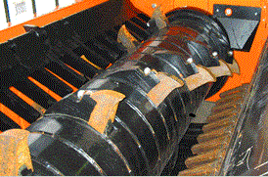

а) едновалов

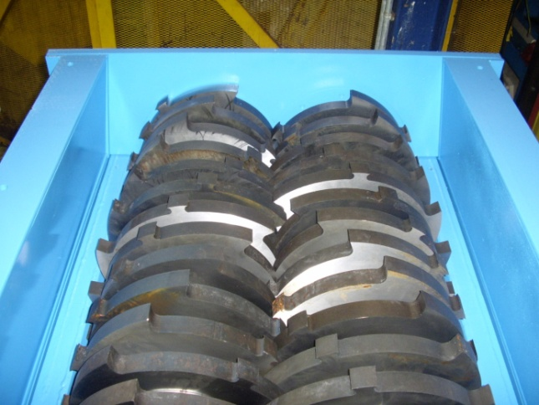

б) двувалов

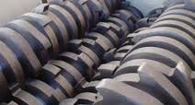

в) четиривалов

Фиг.1. Основни видове шредери според броя на раздробяващите валове

Принципна схема на двувалови шредери е показана на фиг.2, а общият му вид - на фиг.3.

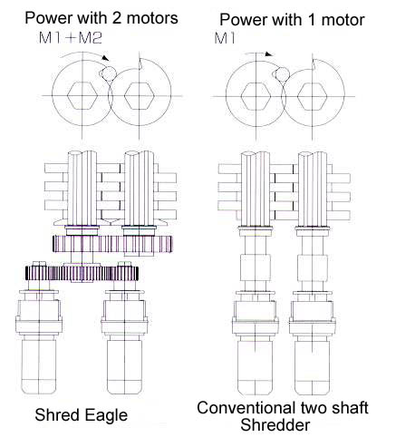
a) б)
Фиг.2. Принципна схема на двувалови шредери
а) със синхронизирани валове;
б) с несинхронизирани валове
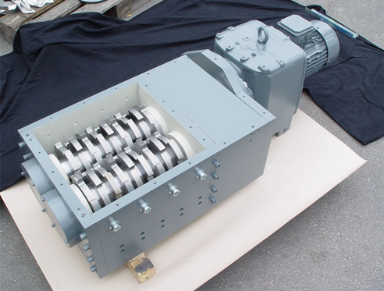

Фиг.3. Общ вид на двувалов шредер

При двуваловите шредери със синхронизирани валове, показани на фиг.2а, валовете се въртят с една и съща честота.
При двуваловите шредери с несинхронизирани валове, показани на фиг.2б, валовете се въртят с различна честота.
Едно сериозно предимство на шредерите е възможността да бъдат включени в системи за едновременно преработване на различни видове отпадни многокомпонентни материали с разделяне и оползотворяване на отделните компоненти. Например, отворен инженерен проблем е създаването на технология, в основата на която се включват машини от този тип, за рециклиране на стари монитори. Както е известно, те са изградени от пластмаса, стъкло и метал и е необходимо без предварителна подготовка, от тях да се извлекат всичките им полезни компоненти. Едновременно с това те да бъдат получени и сепарирани във фино насипно състояние, като в този си вид да се подават за следваща поетапна преработка. Подобни проблеми съществуват и при рециклиране на стари автомобилни гуми, отпадни кабели, проводници и изолатори, печатни платки и т.н. Десетки хиляди тона електрическо и електронно оборудване излиза от употреба всяка година в България. За целия свят тези количества са между 30 и 50 милиона тона. Отпадъците се генерират от промишления, от търговския и от битовия сектор. Те включват електрозахранващо оборудване, електрически инструменти, домакински електроуреди, битова електроника, телефони и компютърна техника и т.н. (http://nashinovini.blog.bg, http://www.bgreporter.com).
От прегледа на съществуващите конструкции многоцелеви шредери се определят и насоките за усъвършенстването им. Като цел пред изследователите в тази област може да се постави конструирането на шредер, който да намери приложение при рециклиране на по-широка гама от отпадни продукти с подобрена енергийна ефективност в сравнение с механизмите, известни до момента.

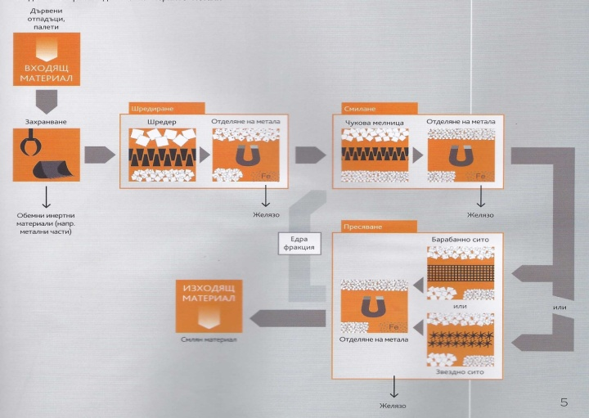
Фиг.4. Рециклиране на дървени отпадъци
Съществуващи схеми за рециклиране на често срещани отпадни продукти, в които такива шредери ще изпълняват основна функция (Вучев, Й.1983), са показани на фиг. 4,5, 6.

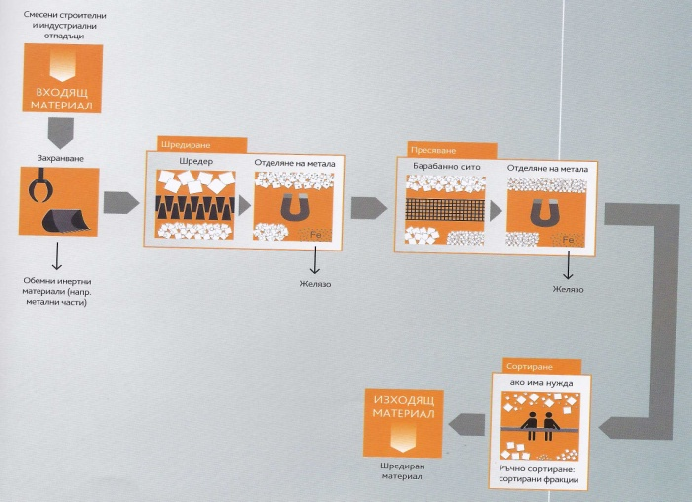
Фиг.5. Рециклиране на индустриални/строителни отпадъци

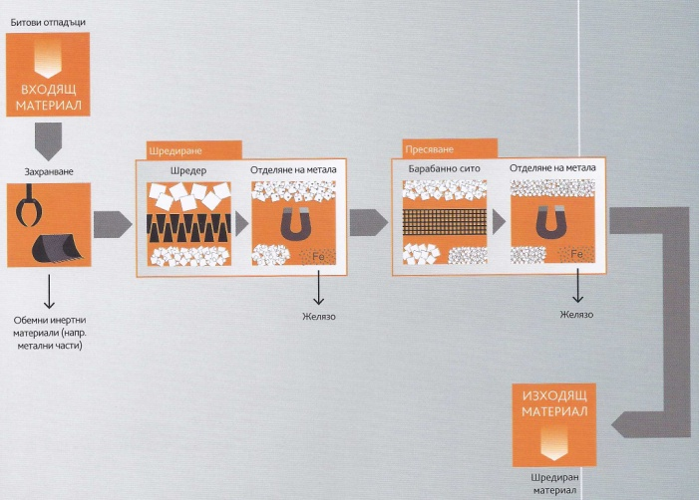
Фиг.6. Рециклиране на битови отпадъци

Параметри на предлаганата конструкция. Цели и задачи на изследването
Целта на изследването е да се създаде нова конструкция на двувалов многоцелеви шредер, предназначен за раздробяване на широка гама суровини с
цел включването им в процеса на рециклиране. За проектиране на основния възел на машината – раздробяващата камера, се използват следните данни:
- максимална якост на натиск на разрушаваните елементи – 55 МРа;
- ориентировъчни размери на светлото сечение на камерата - 900 х 700 мм;
- захранване на шредера – поточно, дискретно, управлявано от оператор;
- отделяне и товарене на раздробения материал – поточно, непрекъснато, автоматично;
- отделяне на металните частици в раздробения материал – поточно, непрекъснато, автоматично, с магнитни дъски;
- задвижване на машината – хидравлично, от помпа/хидромотори/цилиндри и двигател с вътрешно горене/електродвигател;
- ориентировъчна мощност на задвижването – 210 кW;
Като предмет на бъдещите изследвания за постигане на набелязаните цели, си поставяме следните задачи:
- оптимизиране на теглото на отделните детайли на универсална рециклираща машина като се направят якостни изчисления на основните детайли и възли;
- постигане на минимално тегло при запазване якостните характеристики на машината;
- разработване на различни видове раздробяващи ножове в зависимост от механичните качества на обработвания материал и необходимия капацитет на машината;
- разработване на затворено-отворена хидравлична система на задвижване при минимално количество на хидравличната течност;
- постигане на оптимална мощност, променяща се в зависимост от натоварването на раздробяващите валове във връзка с вида на раздробявания материал, т.е. автоматично регулиране производителността на машината в зависимост от твърдостта на входния материал;
- постигане на гъвкавост и висока енергийна ефективност на задвижването чрез автоматично увеличаване или намаляване скоростта на раздробяване, респ. капацитета на машината при запазване на входящата мощност.
Резултатите от решаване на изброените задачи ще бъдат представени в следващи публикации.

Изводи
Необходимостта от създаване на универсални раздробяващи механизми, които да бъдат с по-висока техникоикономическа ефективност, е обоснована от редица факти. Най-важните от тях са:
- натрупване на огромни количества отпадъци от всякакво естество - битови и промишлени, голяма част от които в момента не се преработват;
- недостатъчна и скъпоструваща техника за осъществяване на екологосъобразни процеси по преработване на тези продукти;
- голям разход на енергия на съществуващите рециклиращи съоръжения.
От направените констатации следва, че изследванията, свързани с теоретичното изучаване и практическото осъществяване на нови конструкции шредери са актуални и представят редица предизвикателства.

Литература
Абаджиев В., Г. Тонков. 2007. Относно синтеза на технологични зъбни механизми за дезинтеграционни процеси. С., Индустриален иновационен форум „МАШИНИ, ТЕХНОЛОГИИ, МАТЕРИАЛИ`07”, 123.
Вучев, Й. В. 1983. Изследване на минно обогатителни машини и съоръжения с оглед оптимизирането им. Хабилитационен труд за присъждане на научното звание “Професор”. ВМГИ, 7-23.
Тонков, Г. 2007. Аспекти върху проектирането и изработката на дезинтегриращ зъбен механизъм. Научна конференция, Технически университет-София, филиал Пловдив. Сборник доклади, том ІІ – Технически и природоматематически науки, 24.03.2007 Пловдив, 68-76.
Цветков, Х. 1988. Обогатителни машини. С., Техника, 95-227.
Lowrison, G. Ch. 1974. Crushing and Grinding. The Size Reduktion of Solid Materials. L., Lutterworths & Co,125-138.
<http://nashinovini.blog.bg/viewpost.php?id=84387>,
достъпен на 12.05.2013 г.
<http://www.bgreporter.com/index.php?n=read&id=2122>,
достъпен на 12.05.2013 г.

